Proporcionalidad
6

Antes de empezar
1.Razón y proporción………………………… pág. 82
Razón entre dos números
Proporción
Cuarto proporcional
2.Proporcionalidad directa ……………… pág. 84
Magnitudes directamente proporcionales
Método de reducción a la unidad
La regla de tres
3.Porcentajes …………………………………… pág. 86
Significado
Cálculo del porcentaje de una cantidad
Cálculo del total y del porcentaje
Ejercicios para practicar

Para saber más

Resumen

Autoevaluación
Actividades para enviar al tutor

Objetivos

En esta quincena aprenderás a:
- Expresar una razón como cociente de dos números.
- Formar proporciones. Dados tres números calcular su cuarto proporcional.
- Identificar magnitudes que son directamente proporcionales.
- Resolver problemas usando reglas de tres directa
- Calcular porcentajes.
- Resolver problemas con porcentajes.

Antes de empezar

Proporcionalidad


REBAJAS
20%

Investiga
En época de rebajas seguro que has visto en los escaparates carteles como el de la fotografía. Si la camiseta que te gusta costaba 25 € y nos hacen un descuento del 20% ¿Cuánto ahorrarás? ¿Cuánto pagarás realmente?

Para elaborar esta tarta es necesario mantener las proporciones entre sus ingredientes.


Los mapas deben dibujarse manteniendo las proporciones con la realidad.



1. Razón y proporción

Proporcionalidad

Razón entre dos números
Estamos acostumbrados a dar información sobre situaciones de la vida cotidiana usando números. Hay ocasiones en las que un solo número no es suficiente y debemos compararlo con otra cantidad para poder comprender mejor la situación.
Cuando comparamos dos cantidades formamos una razón.
Razón es el cociente entre dos
números a y b.
Se escribe a/b y se lee "a es a b".

Una razón no tiene unidades y sirve para comparar: indica el nº de veces que una cantidad es mayor que otra.
Observa que una razón no es una fracción, en una razón los números pueden ser decimales y en una fracción son enteros.

Proporción
Una proporción es una igualdad entre dos razones:
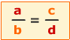
"a es a b como c es a d"
• a y d se llaman extremos
• b y c se llaman medios

Las proporciones cumplen la siguiente relación fundamental:
En una proporción el producto de medios es igual al producto de extremos.
a·d = c·b

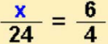
Cálculo del cuarto proporcional
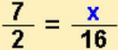
Dado que el producto de medios es igual al de extremos, podemos calcular cualquier término de una proporción conociendo los otros tres.
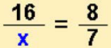
- Se llama cuarto proporcional al término que desconocemos en una proporción.
Lo representaremos con la letra x.
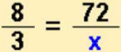
Observa a la derecha cómo se calcula.

El bote de pintura grande pesa 4,5 kg y el pequeño 1,5 kg.

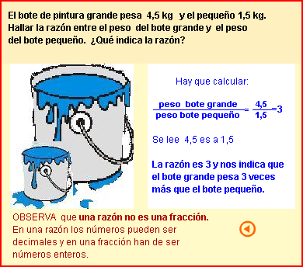
¿Cuál es la razón entre el peso del bote grande y el peso del bote pequeño?. ¿Qué indica?

Se lee “4,5 es a 1,5”
La razón es 3 y nos indica que el bote grande pesa 3 veces más que el pequeño.

Vamos a comparar razones
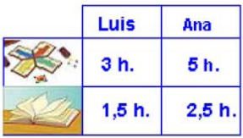


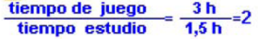
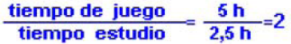
En el cuadro tenemos las horas diarias que dedican Luis y Ana al juego y al estudio.

Tanto Luis como Ana dedican el doble de tiempo al juego que al estudio.
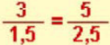
Las dos razones son iguales, forman proporción.
Se lee “3 es a 1,5 como 5 es a 2,5”

Halla el cuarto proporcional:
x·4=6·24 x=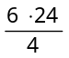=36
7·16=x·2 x=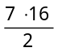=56
16·7=8·x x=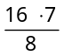=14
8·x=72·3 x=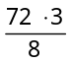=27

Solución:
Calculamos el cociente anchura del rectángulo/altura = 50/20=2.
La razón es 2,5 e indica que la anchura es 2,5 veces la altura

Proporcionalidad

Solución:
Calculamos el cociente precio bolsa grande/precio bolsa pequeña = 5.2/1.3= 4.
La razón es 4 e indica que el la bolsa grande cuesta 4 veces más que la bolsa pequeña.

EJERCICIOS resueltos
- Un rectángulo mide 50 cm de ancho y 20 cm de alto.
Hallar la razón entre su anchura y su altura.
¿Qué nos indica la razón?

- Una bolsa grande de magdalenas cuesta 5,2 € y una bolsa pequeña cuesta 1,3 €.
Hallar la razón entre el precio de la bolsa grande y el de la pequeña.
Explica qué indica la razón.

- Una chica tiene 15 años y su padre 45.
Hallar la razón entre la edad de la hija y la edad del padre.
Explica qué significa la razón.

- ¿Forman proporción las siguientes razones?
a) b) c)
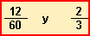 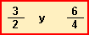 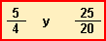

- Hallar el cuarto proporcional de las siguientes proporciones
a) b) c) d)
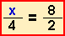 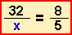 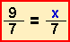 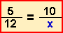

Solución:
Calculamos el cociente edad hija/edad padre = 15/45 = 1/3
La razón es 1/3 e indica que la edad de la hija es la tercera parte de la edad del padre.

Solución: a) No forman proporción
b) Sí forman proporción
c) Sí forman proporción

Solución:
a) b) c) d)
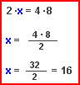 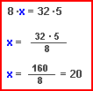 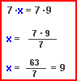 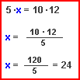

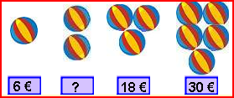
2. Proporcionalidad directa
6 €
12 €
18 €
30 €

Proporcionalidad

Magnitudes directamente proporcionales
Magnitud es una propiedad que se puede medir y expresar con números.
Ejemplo de magnitudes son:
• número de cuadernos
• Kg de fruta que compramos
• precio a pagar
En ocasiones las magnitudes están relacionadas.
Dos magnitudes son directamente proporcionales si, al multiplicar una de ellas por un número, la otra queda multiplicada por el mismo número.

Constante de proporcionalidad directa
Dos magnitudes cuyas cantidades se corresponden con una tabla así
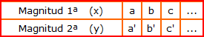
son directamente proporcionales si se verifica que a'/a = b'/b = c'/c = ... = k siendo k la razón de proporcionalidad.
La constante de proporcionalidad directa, k, se calcula al dividir una cantidad cualquiera de la 2ª magnitud entre la correspondiente de la 1ª.

EJERCICIOS resueltos

- Razona si los siguientes pares de magnitudes son o no directamente proporcionales
a.El número de obreros y el tiempo que tardan en terminar una obra.
b.El número de entradas al cine y el precio que debemos pagar.
c.El peso de una persona y su estatura.
d.Las distancias en un mapa y las distancias reales
- Dada la siguiente tabla de valores directamente proporcionales, complétala y calcula la constante de proporcionalidad.
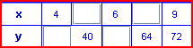 Solución k=8 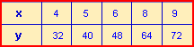

a) No. Si en la obra trabajan el doble de obreros no van a tardar el doble de tiempo en terminarla , al contrario tardarán menos en hacerlo.
b) Si. Si compramos el doble, triple.. de entradas deberemos pagar el doble, triple..de dinero.
c) No. Cuando una persona dobla su estatura no dobla automáticamente su peso.
d) Si. Doble, triple… distancia en la vida real le corresponde doble, triple… distancia en el mapa.

Las dos magnitudes (nº balones y coste) son directamente proporcionales porque a doble, triple,.. cantidad de la primera le corresponde doble, triple,... cantidad de la segunda.
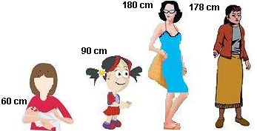
1 año
6 años
24 años
54 años
Edad y altura no son directamente proporcionales. A doble, triple... edad no le corresponde doble, triple, altura.

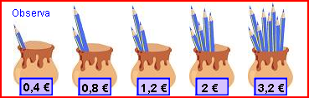
Construimos la tabla
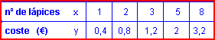
Las dos magnitudes son directamente proporcionales. Al dividir los valores de la 2ª magnitud entre los de la 1ª se obtiene el mismo resultado:

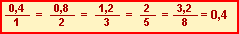
El cociente 0’4 se llama constante de proporcionalidad

EJEMPLO: Si 5 lápices cuestan 2 €. ¿Cuánto costarán 8 lápices?

1º) ¿Son directamente proporcionales?
Las magnitudes nº de lápices y coste son di-rectamente proporcio-nales. Doble, triple... nº de lápices costarán doble, triple...

2º) Localizar dato
3º) Reducir a la unidad
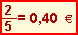
costará un lápiz
4º) Contestar la
pregunta
costarán 8 lápices

EJEMPLO: Si 5 lápices cuestan 2 €. ¿Cuánto costarán 8 lápices?
1º) ¿Son directamente proporcionales?.
Las magnitudes nº de lápices y coste son directamente proporcionales. Doble, triple... nº de lápices costarán doble, triple...

2º) Separar las magnitudes.
3º) Escribir el dato.
5 lápices --→ 2 €
8 lápices --→ x

4º) Escribir la pregunta.
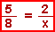
5º) Formar la
proporción y
resolver.
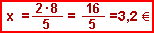

EJERCICIOS resueltos

- Si por 3 horas de trabajo un obrero cobra 12 ∈ . ¿Cuánto cobrará por 7 h?
(Resuélvelo por reducción a la unidad)
- Si por 5 horas de trabajo un obrero cobra 24 ∈ ¿Cuánto cobrará por 13 h?
(Resuélvelo mediante una regla de tres)

Solución: Dividimos 12/3 = 4 ∈ ganará en 1 hora
Multiplicamos 4 · 7 = 28 ∈ ganará en 7 horas

Llamamos x = euros que ganará horas euros
4 ------- > 76 ∈
75 ------- > x
Resolvemos

Método de reducción a la unidad

Proporcionalidad

En muchos problemas de la vida real intervienen dos magnitudes directamente proporcionales. Conociendo tres cantidades nos piden calcular un cuarto dato.
Para resolverlos disponemos de dos métodos, el primero es el método de reducción a la unidad, en el que hay que dar los siguientes pasos:
- Comprobar que las dos magnitudes son directamente proporcionales.
- Localizar el dato.
- Dividiendo se calcula el valor de la 2º magnitud que corresponde a una unidad de la 1ª.
- Multiplicando adecuadamente se calcula el valor deseado.

Regla de tres simple directa
La otra forma de resolver los problemas en los que intervienen dos magnitudes directamente proporcionales es mediante una regla de tres directa simple.
Regla de tres simple directa. Pasos
- Comprobar que las dos magnitudes son directamente proporcionales.
- Separar en dos columnas las magnitudes.
- Escribir el dato.
- Escribir la pregunta.
- Escribir la proporción y hallar el cuarto proporcional.

Proporcionalidad

3. Porcentajes
Significado del tanto por ciento
Es muy habitual escuchar noticias como las siguientes: "Las ventas de automóviles ha descendido un 20%", "El 45% de los españoles utiliza Internet".
Expresar un tanto por ciento (20%,45%) de una cantidad (venta, población ...) equivale a dividir esa cantidad en 100 partes y coger el tanto por ciento indicado.
Un porcentaje (cuyo símbolo es %) es una razón de denominador 100. Se puede expresar como una fracción y como decimal.
EJEMPLO: El 30 % de la población utiliza Internet
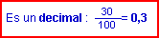
Se lee “ el treinta por ciento de la población utiliza Internet”
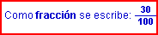

Cálculo de porcentajes
Para calcular el tanto por ciento de una cantidad disponemos de varios métodos:
1. El porcentaje es una fracción.
2. El porcentaje es un decimal.
3. El porcentaje es una proporción y podemos usar una regla de tres simple directa.
Observa en el ejemplo cómo se calcula el tanto por ciento de una cantidad según los distintos métodos.

EJEMPLO:
Se llena el 92% de un depósito de 500 litros de capacidad ¿Cuántos litros se han necesitado?

Método 1) Escribir en forma de fracción 92% → 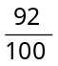
Convertir “de” en una multiplicación y operar

Método 2) Pasar a forma decimal 92% → 0,92
Convertir “de” en una multiplicación y operar:

Método 3) Llamamos x a la cantidad desconocida.
% litros
100 --→ 500
92 --→ x

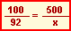
Escribir una regla de tres, formar la proporción y resolver.

30
100
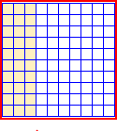

30%

0,30

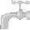

100% 500 litros
92%
?
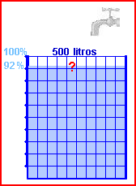

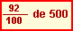
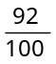· 500 = 460 litros

0’92·500 = 460 litros

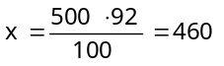litros

Proporcionalidad

EJEMPLO 1: Un depósito que contiene 460 litros de agua, está lleno al 92% de su capacidad, ¿cuántos litros caben?.
?
% litros
92 --→ 460
100 --→ x

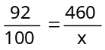
total
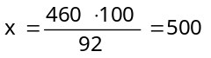
EJEMPLO 1: En un depósito de 500 litros de capacidad, echamos 460 litros de agua, ¿qué porcentaje hemos llenado?.
?
litros %
500 --→ 100
460 --→ x

%
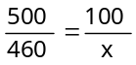
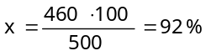

EJERCICIOS resueltos

- Escribe en forma de fracción y de número decimal a) 55 % b)39 % c) 90 %
- Calcula el 35 % de 500 usando los tres métodos

- Se ha llenado el 66% de un depósito con 198 litros. Calcula su capacidad

- En un depósito de 300 litros de capacidad echamos 135 l de agua. ¿qué porcentaje del depósito hemos llenado?

Solución: Fracción a) 55/100 b) 39/100 c) 90/100
Decimal a) 0’55 b) 0’39 c) 0’9

1) 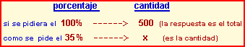 2) 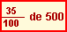 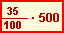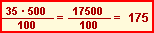 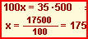 3) =0,35·500 =

Solución: Llamamos x = capacidad del depósito
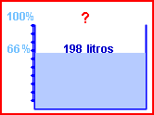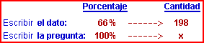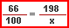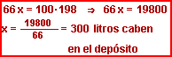

Solución: Llamamos x = porcentaje del depósito que hemos llenado
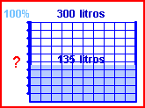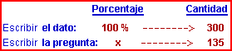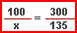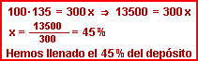

Cálculo del total y del porcentaje
Otros dos tipos de ejercicios son:
- Calcular el total, conociendo el porcentaje y la cantidad que supone.
- Calcular el porcentaje, conociendo el total y la cantidad.
Para resolverlos basta emplear la proporción, recuerda que:
1) La cantidad desconocida se llama x.
2) El 100% corresponde siempre al total.
Observa los ejemplos de la izquierda.
% magnitud
100 ---→ total
porcentaje ---→ cantidad

Para practicar

Proporcionalidad



Resuelve por el método de reducción a la unidad
- Alicia pagó 30 ∈ por 5 kg de peras. ¿Cuántos kilos compró si pagó 39 ∈?
- Un obrero gana 280 ∈ por 56 horas de trabajo. ¿cuánto ganará si trabaja 65 horas?
- Viajamos a un país lejano cuya moneda es el yin-zu. Si un yin-zun equivale a 4 ∈ . ¿cuántos yin-zu nos darán por 453 ∈?
- Un motorista tarda 4 horas en recorrer 276 km. Si mantiene una velocidad constante ¿Cuánto tardará en recorrer 414 km?
Resuelve usando una regla de tres

- En una oficina se gastan 525 folios en 5 días. ¿Cuántos folios se gastarán en 24 días?
- Con 59 kg de harina se elaboran 118 kg de pan. ¿Cuántos kg de harina se necesitan para fabricar 16 kg de pan?
- La escala de un mapa es 1:400000. La distancia en el mapa de dos ciudades es de 4 cm. ¿Qué distancia las separa en la realidad?
- Al elaborar un postre para dos personas se necesitan 120 kg de arroz ¿cuánto arroz necesitarás si preparas el postre para 3 personas?
Problemas de porcentajes

- En un concesionario se venden 8100 vehículos al año, de ellos el 67% son turismos. Hallar el número de turismos que se venden al año en ese concesionario.

- En una ciudad se envían 9800 mensajes de móvil diarios. El 57% de ellos son mensajes multimedia. ¿Cuántos mensajes multimedia se envían al día?.
- El 17% de los alumnos de instituto estudian inglés. Si hay 9200 alumnos de instituto ¿cuántos estudian inglés?
- María recibe el 48% del dinero de las ventas que consigue. Si quiere ganar 2976 ∈ ¿cuánto tendrá que vender?
- El 38% de las mujeres encuestadas afirman que practican algún deporte. Si sabemos que éstas eran 228 ¿cuántas fueron encuestadas?
- De los 2300 vehículos que se venden en un concesionario 690 son turismos. Expresa esa cantidad mediante un porcentaje.
- De los 4200 alumnos matriculados en instituto 462 estudian inglés ¿qué porcentaje representan?
- El precio de un artículo es de 800 ∈ pero el vendedor nos hace un 13% de descuento. ¿Cuánto pagaremos en realidad?
- El precio de un artículo es de 7000 ∈ pero tiene un 51% de recargo. ¿Cuánto pagaremos en realidad?
- El precio de un artículo es de 5000 ∈ pero tiene un 10% de recargo. ¿Cuánto pagaremos en realidad?
- El precio de una artículo sin IVA es 4000 ∈. Si el IVA es del 12% cuánto pagaremos en realidad?
- El precio de una artículo sin IVA es 200 ∈. Si el IVA es del 7% cuánto pagaremos en realidad?


Para saber más

Proporcionalidad

Los viajes de Gulliver  El escritor Jonathan Swift escribió esta obra en la que narra las aventuras de Gulliver en países imaginarios.    Brobdingnag es el país de los gigantes y Lilliput el de los enanos. En el primero todo es 12 veces más grande y en el segundo 12 veces más pequeño de lo que es en nuestro mundo. Así, por ejemplo, en Liliput un dedal se usa de cubo de agua, un pincel es una escoba, un palillo es una lanza etc. | Comisiones bancarias    ¿Qué sabes de las comisiones bancarias?  ¿Sabes cuándo las cobran y a quién?  El banco nos cobra cada vez que hacemos una transferencia y gana dinero cada vez que usamos la tarjeta de crédito para pagar nuestras compras. Averigua los porcentajes.
¿Cuál es la altura  de las pirámides de Egipto?  Hace más de 2500 años un faraón le pidió al sabio Tales de Mileto que calculara la altura de una pirámide.  Ahora te explicamos cómo lo resolvió.  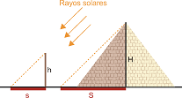 |   El IVA  Impuesto  sobre el valor  añadido  ¿Te has fijado que hay distintos tipos de IVA?. ¿Sabes qué porcentaje de IVA se aplica a cada producto?
  Tales llamó x = altura de la pirámide
  Cogió una vara y midió la vara (h) y altura de su sombra (s), y pidió medir la longitud de la sombra de la pirámide (S).
  Aplicó una regla de tres:
  altura objetos longitud sombra
  Dato: h --------------> s
  Pregunta: x --------------> S
  y así calculó la altura de la pirámide (x)
  16%  por regla general | 7%  el reducido | 4%  el súper reducido
  Se aplica a electrodomésticos, ropa, calzado, bricolaje, tabaco, bebidas alcohólicas, etc   | Se aplica a entradas a teatros, conciertos, cine, …  agua; peluquerías;  dentistas; servicios de hostelería;  transporte de viajeros;  edificios, viviendas y plazas de garaje;  complementos para el diagnóstico o alivio de enfermedades  y alimentos no incluidos en el IVA superreducido ... | Se aplica a bienes y servicios de primera necesidad:  pan, verduras, frutas, leche, quesos, huevos,  hortalizas, … que no hayan sido modificados de ninguna forma.  Libros, periódicos y revistas no publicitarias; medicamentos; sillas de ruedas para minusválidos y prótesis;  viviendas de Protección Oficial.


Recuerda
lo más importante

Proporcionalidad

- Razón: cociente entre dos números.  - Proporción es una igualdad entre dos razones.  Se lee: "a es a b como c es a d"  a y d se llaman extremos  b y c se llaman medios | Propiedad fundamental de las proporciones:  - El producto de medios es igual al producto de extremos  a·d = c·b  Resolución de problemas  con magnitudes  directamente proporcionales  Reducción a la unidad  1) Ver que las dos magnitudes son directamente proporcionales.  2) Dividiendo hallar el valor de una de las dos magnitudes que corresponde a una unidad de la otra.  3) Multiplicando se halla el valor pedido.  Regla de tres simple directa  1) Ver que las dos magnitudes son directamente proporcionales.  2) Se escribe: Magnitud 1 Magnitud 2  Dato: a ------> b  Pregunta: c ------> x  3) Se calcula: x= 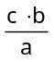
- Dos magnitudes son directamente proporcionales si al el doble, triple de la primera le corresponde doble, triple de la segunda...
Mag 1 | 0,5 | 1 | 1,5 | 2 | 3 | 10
Mag 2 | 1,5 | 3 | 4,5 | 6 | 9 | 30

La constante de proporcionalidad directa, k, es el cociente entre una cantidad cualquiera de la 2ª magnitud y la correspondiente de la 1ª.
k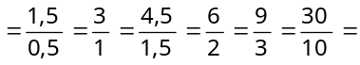3

- Porcentaje o tanto por ciento es la cantidad que hay en cada 100 unidades.  Se expresa mediante el símbolo %.  Un porcentaje es equivalente a una razón de denominador 100 y también al número decimal correspondiente. | % magnitud  100 ---→ total  porcentaje ---→ cantidad

Proporcionalidad


Autoevaluación

- En un instituto hay 42 chicos y 21 chicas. Halla la razón entre el números de chicos y el número de chicas. ¿qué indica la razón?
- La edad de una persona y su peso ¿son magnitudes directamente proporcionales?
- ¿Forman proporción las siguientes razones? 8/3 y 64/24
- Calcula el cuarto proporcional de la siguiente proporción: 2/9 = 16/x
- Si 7 DVDs cuestan 14 euros ¿cuánto costarán 2 DVDs?
Resuélvelo usando el método de reducción a la unidad.
- Si 3 DVDs cuestan 24 euros ¿cuánto costarán 5 DVDs?
Resuélvelo usando una regla de tres
- El 35% de los árboles de un parque se plantaron en abril. Si en total hay 600 árboles ¿cuántos se plantaron en abril?
- Un videojuego costaba 8 euros y he pagado 6 euros. ¿Qué porcentaje me han rebajado?
- Una agencia de viajes ha vendido 560 plazas de un avión lo que supone un 28% del total. ¿De cuántas plazas dispone el avión?
- Un sofá que costaba 5500 euros se ha rebajado un 12%. ¿Cuánto pagaremos en realidad?

Soluciones de los ejercicios para practicar

- 6.5 kg
- 325 ∈
- 113,25 ∈
- 6 horas
- 2520 folios
- 8 kg de pan
- 16 km
- 180 gr de arroz
- 5427 turismos
- 5586 mensajes multimedia

- 1564 alumnos
- 6200 ∈
- 600 mujeres
- 30%
- 11%
- 696 ∈ pagaremos
- 10570 ∈ pagaremos
- 5500 ∈
- 3520 ∈ pagaremos
- 186 ∈ pagaremos

Proporcionalidad

Soluciones AUTOEVALUACIÓN
- La razón es 2. Indica que el nº de chicos es el doble que el de chicas
- No son directamente proporcionales
- Sí forman proporción
- x = 72
- 4 euros costarán
- 40 euros costarán
- 210 árboles se plantaron en abril
- 25 % de descuento
- 2000 plazas en total
- 4840 euros pagaremos

No olvides enviar las actividades al tutor 

